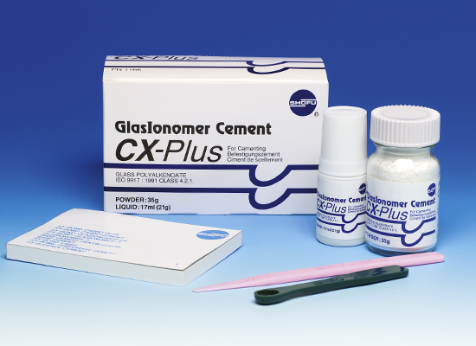
Цемент CX-PLUS инструкция

Оболочка из окиси кремния и улучшенные адгезивные свойства делают его уникальным в этом виде цементов
Цемент предназначен для фиксации коронок, мостовидных протезов, инлеев, онлеев и ортодонтических аппаратов.
Cтеклоиономерный цемент CX-Plus с новой оболочкой из окиси кремния позволяет решить такие проблемы, как повышенная вязкость, которая затрудняла замешивание и сокращала время рабочего состояния.
Новая технология (SLC) заключается в том, что частички стекла имеют тонкую оболочку из окиси кремния. Благодаря этой оболочке замедляется быстрое проникновение жидкости в порошок, т.е. момент начала реакции базовой кислоты с порошком (процесс затвердения). В результате улучшается процесс работы с цементом при смешивании, увеличивается время рабочего состояния, смесь цемента получается более текучей.
Больше нет необходимости добавлять порошок к жидкости малыми количествами.
Как только содержащаяся в жидкости кислота разрушит оболочку из окиси кремния и вступит в реакцию с порошком, происходит затвердение - так называемое “моментальное схватывание”. Благодаря эффекту “моментального схватывания” предотвращается загрязнение за счёт влаги. Более высокое содержание стекла гарантирует более прочное соединение.
Cтеклоиономерный цемент СХ-Plus — это революция в области стеклоиономерных цементов.
Свойства, преимущества
Тип 1, цемент для фиксации
Фиксация коронок, мостовидных протезов, инлеев, онлеев и ортодонтических аппаратов
Отсутствие изменений уровня вязкости в процессе работы
После смешивания порошка и жидкости смесь сохраняет стабильную консистенцию. У других стеклоиономерных цементов, как гидрогенных, так и не гидрогенных, повышается уровень вязкости, т.е. они быстро начинают твердеть сразу после замешивания.
Легче работать с цементом - ощутимая разница
Потребители предпочитают материалы с такими свойствами, таким образом облегчается работа с ними.
Уникальная оболочка из окиси кремния - технология фирмы Шофу
Технология заключается в том, чтобы полностью покрыть частички стекла оболочкой из не активной окиси кремния. Это препятствует началу реакции базовой кислоты с порошком (процесс затвердения) сразу после начала замешивания, как это происходит в обычных стеклоиономерных цементах. Благодаря этому возникает эффект “моментального схватывания” по истечении времени рабочего состояния. Эффект “моментального схватывания” возникает, когда содержащаяся в жидкости кислота растворит слой кремния.
Более высокая степень адгезии
Благодаря более высокому содержанию стекла происходит более интенсивный обмен ионов, т.е. более высокая степень адгезии.
Стеклянная масса
Теоретически следствием более высокого содержания стекла в составе цемента является ускоренная реакция кислоты (затвердение). Технология создания оболочки из окиси кремния имеет целью препятствовать этому до момента так называемого эффекта “моментального схватывания”.
Упрощённое замешивание
До сих пор было необходимо разделить порошок на небольшие доли и последовательно смешивать их с жидкостью. И порошок, и жидкость, входящие в комплект стеклоиономерного цемента СХ-Plus, имеют единую гироксильную группу, что способствует их упрощённой реакции друг с другом. Благодаря этому оба компонента можно смешивать одновременно.
Эффект “моментального схватывания”
Затвердевание смеси происходит быстро и непосредственно после того, как кислота растворила слой кремния, в противоположность к обычным стеклоиономерным цементам, которые ускоренно твердеют с момента начала замешивания.
Состав стеклоиономерного цемента СХ-Plus
Порошок
* окись кремния
* окись алюминия
* окись лантана (рентгеноконтрастная)
* фтор
* другие
Жидкость
* кополимер акриловой кислоты
* трикарбоксиловая кислота
* вода
* винная кислота
Технические характеристики, преимущества
* увеличенное время рабочего состояния (3 мин 30 сек)
* более низкая начальная вязкость и повышенная текучесть (20.9 Ра)
* эффект “моментального схватывания” (3 мин 45 сек) сокращает вероятность загрязнения влагой
* низкий уровень разрушения и эрозии
* устойчив к кислотам
* плотно прилегает по краям
* более высокая устойчивость к нагрузкам
* сокращается вероятность вторичного кариеса
* рентгеноконтрастен, цемент виден на рентгеновских снимках, легко определить вторичный кариес
* малая толщина плёнки
* повышенная текучесть цемента
* повышенная текучесть цемента
* уменьшает давление при фиксации
* повышенная прочность соединения: с эмалью 5,9 Мра, с дентином 5,8 Мра
* выделяет фтор
* коэффициент теплового расширения цемента аналогичен показателю ткани зуба

